NDREQJE GABIMI

Në vendimin nr. 368, datë 20.6.2018, i Këshillit të Ministrave, “Për shpronësmin, për interes publik, të pronarëve të pasurive të paluajtshme, pronë private, që preken nga realizimi i projektit ‘Rikualifikimi në zonën urbane pranë qendrës së qytetit Vlorë’, ‘Hartimi i projektit urban, restaurimi i monumenteve të kulturës në këtë zonë dhe rikonstruksioni i objekteve të tjera, Vlorë’”, botuar në Fletoren Zyrtare nr. 94, viti 2018, faqe 6019.
Në numrin rendor 14, të tabelës nr. 1, bashkëlidhur këtij vendimi, numri i pasurisë:

Ishte: 44/177-N2
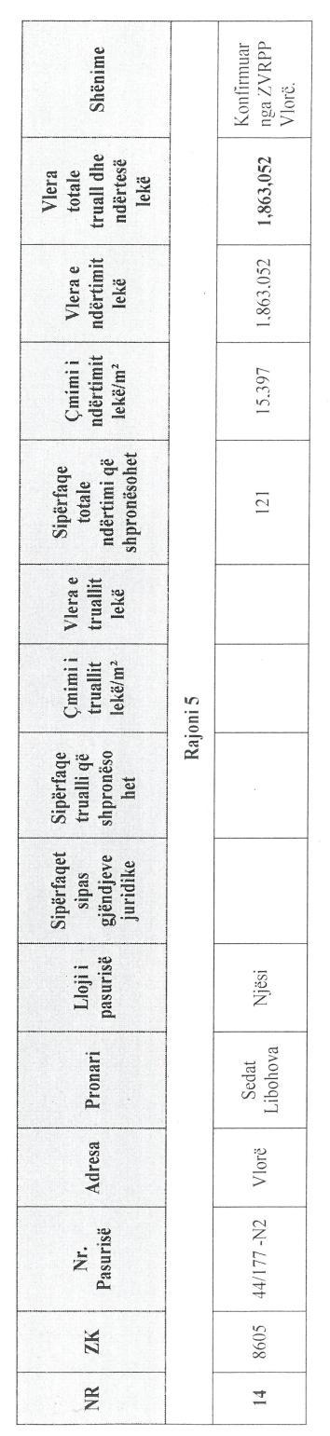

Bëhet: 44/177-N4
